

INGENIERÍA EN TECNOLOGÍAS DE LA INFORMACIÓN

**PARCIAL III**

ASIGNATURA: Metodologías de Software

**ELABORADO POR:** NICOLE ESCOBAR BYRON CONDOR

HOLGER CATUCUAMBA

MARZO,2021

# Pruebas utilizando SILK TEST

Silk Test es una herramienta para pruebas automatizadas de función y regresión de aplicaciones empresariales. Para realizar las pruebas se realiza los siguientes pasos:

1. En primer lugar se debe crear un nuevo proyecto

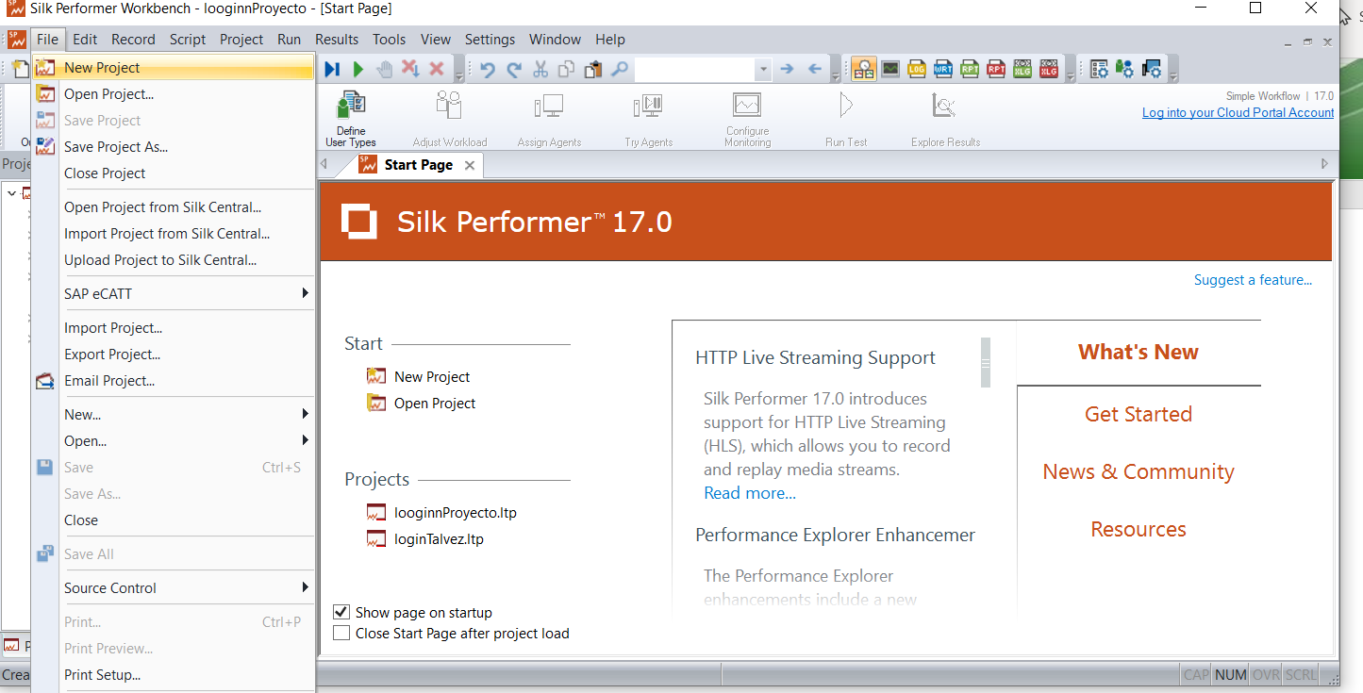

1. Una vez creado el nuevo proyecto, vamos a seleccionar Web business transaction (HTML/HTTP) ya que nuestro sistema está relacionado a un entorno web

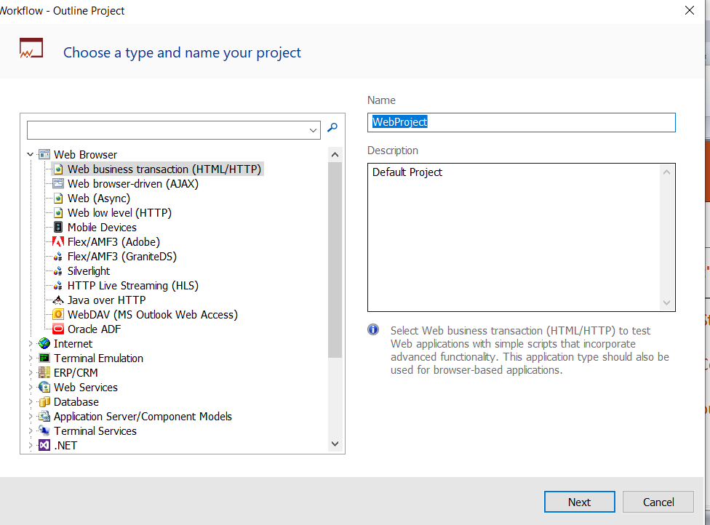

1. Finalmente, se elige el navegador por el cual deseamos que se ejecute silk test, como recomendación usamos internet explorer y junto a ello ingresamos la url de nuestro sitio web, en este caso el sitio se encuentra solamente de manera local, por lo que usamos localhost

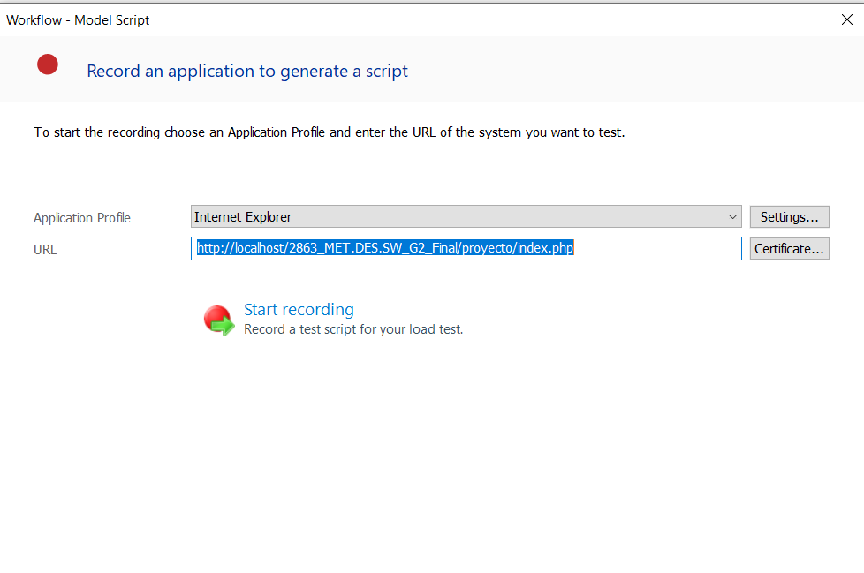

1. Una vez realizado el proceso detallado anteriormente, silk test comienza a realizar la grabación del sistema, en este caso se realizara la prueba en la sección editar empleado

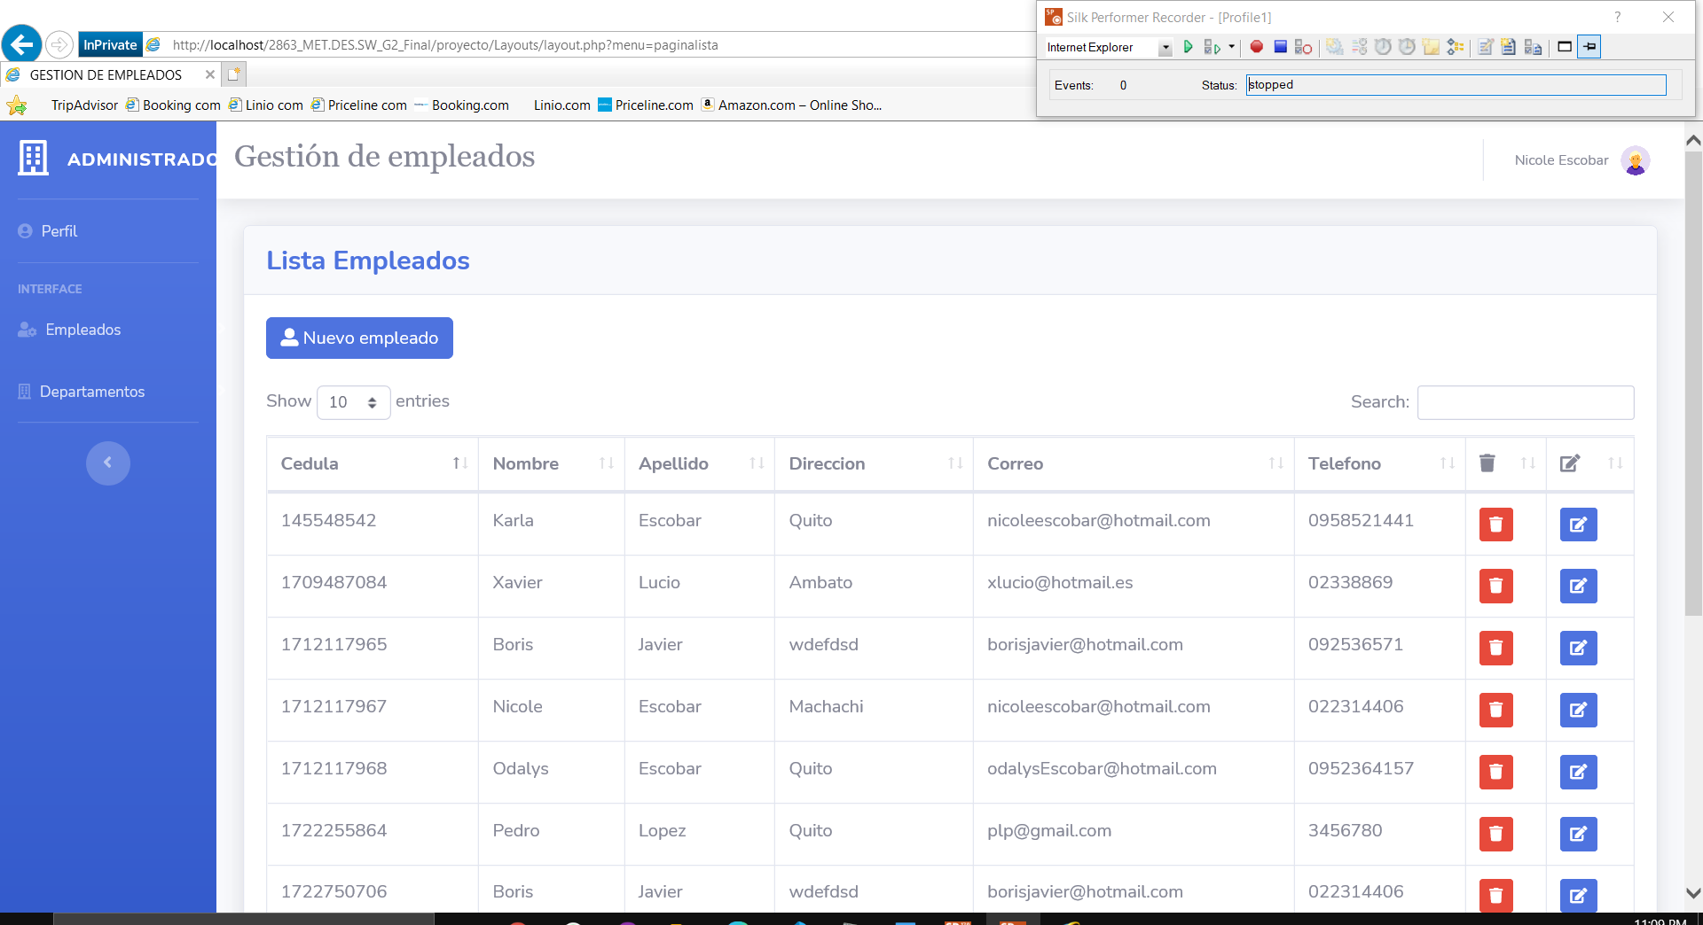

1. Una vez finalizada la prueba automáticamente se generará un script el mismo que contara con los datos que a receptado en el proceso

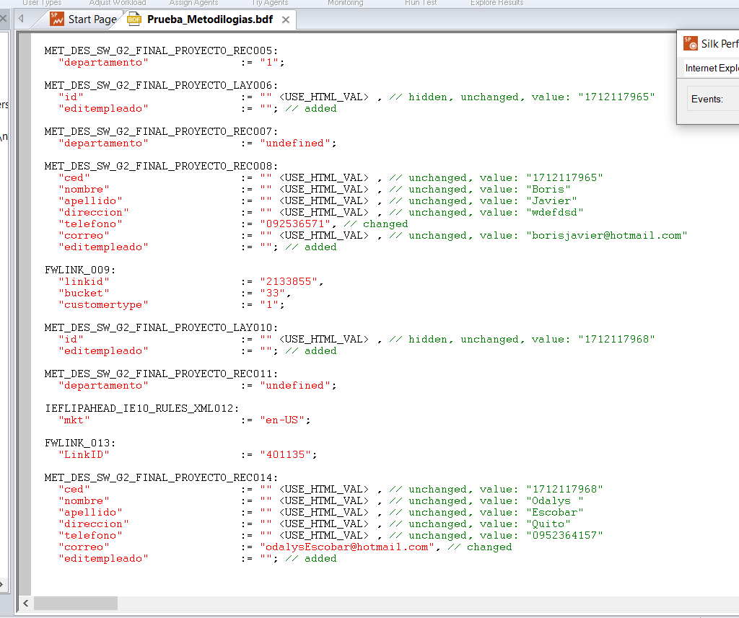

1. Silk test nos da la opción de ejecutar dicho script y de esta manera conocer los posibles errores que se han encontrado en el sitio

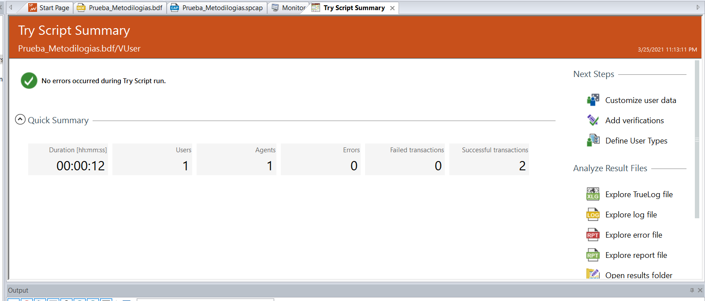

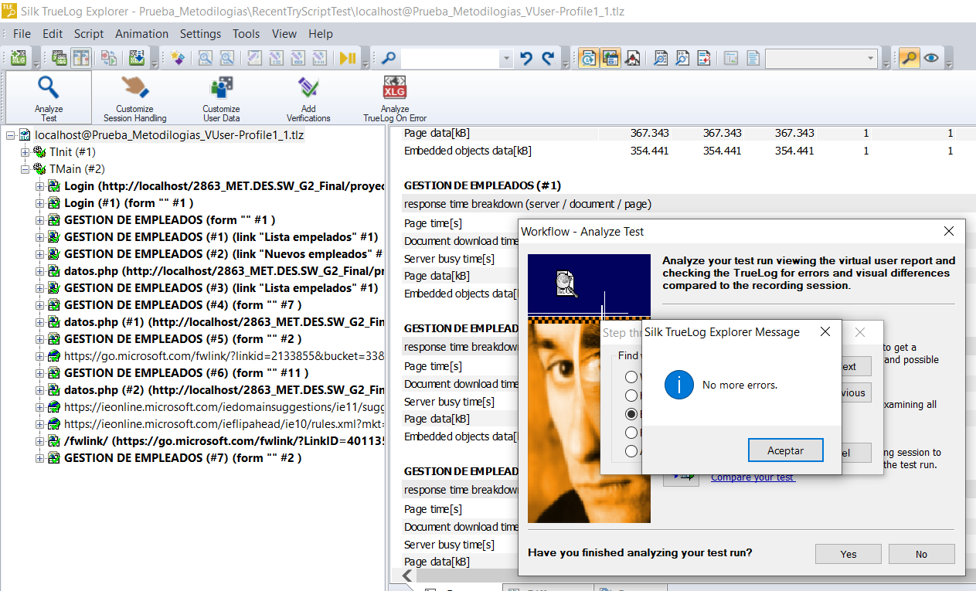

Como se puede ver en la imagen, para la sección que se puso a prueba no se han encontrado errores.

Algunas de las imágenes capturadas por el sw son las siguiente:

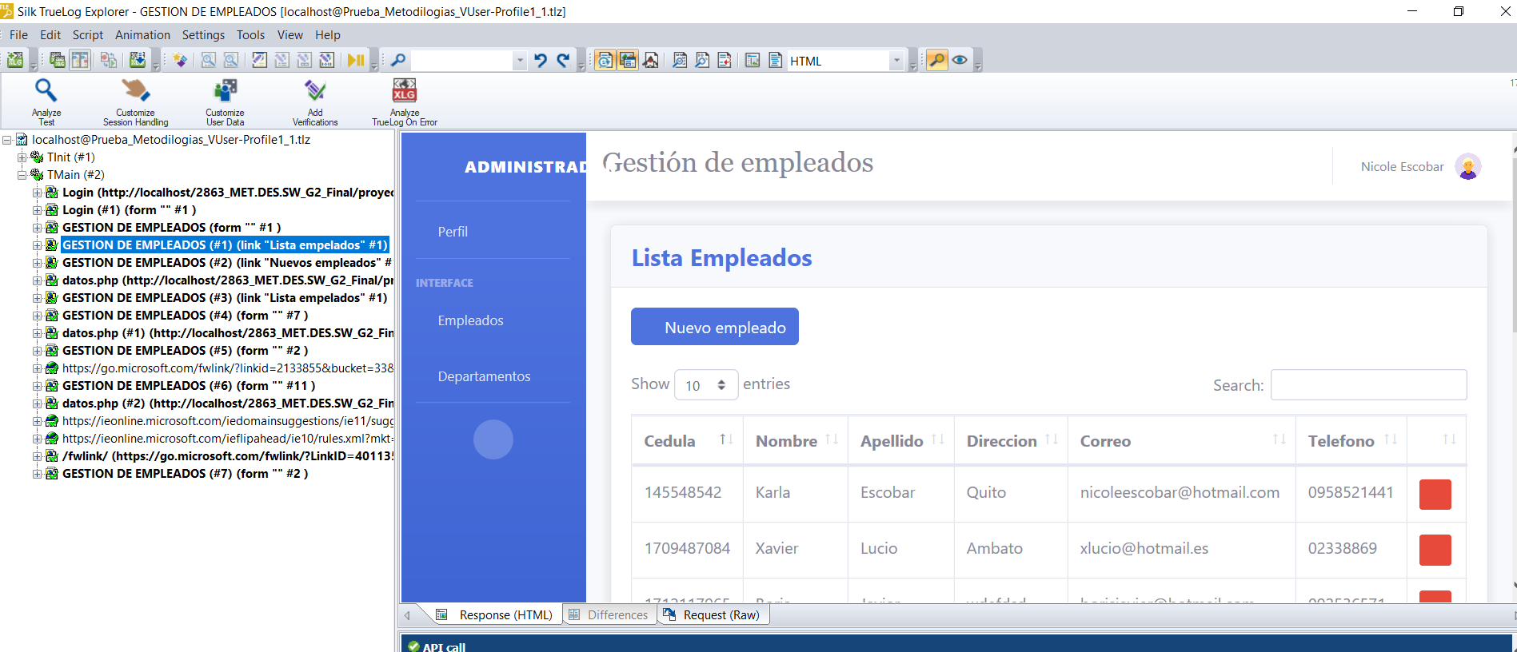

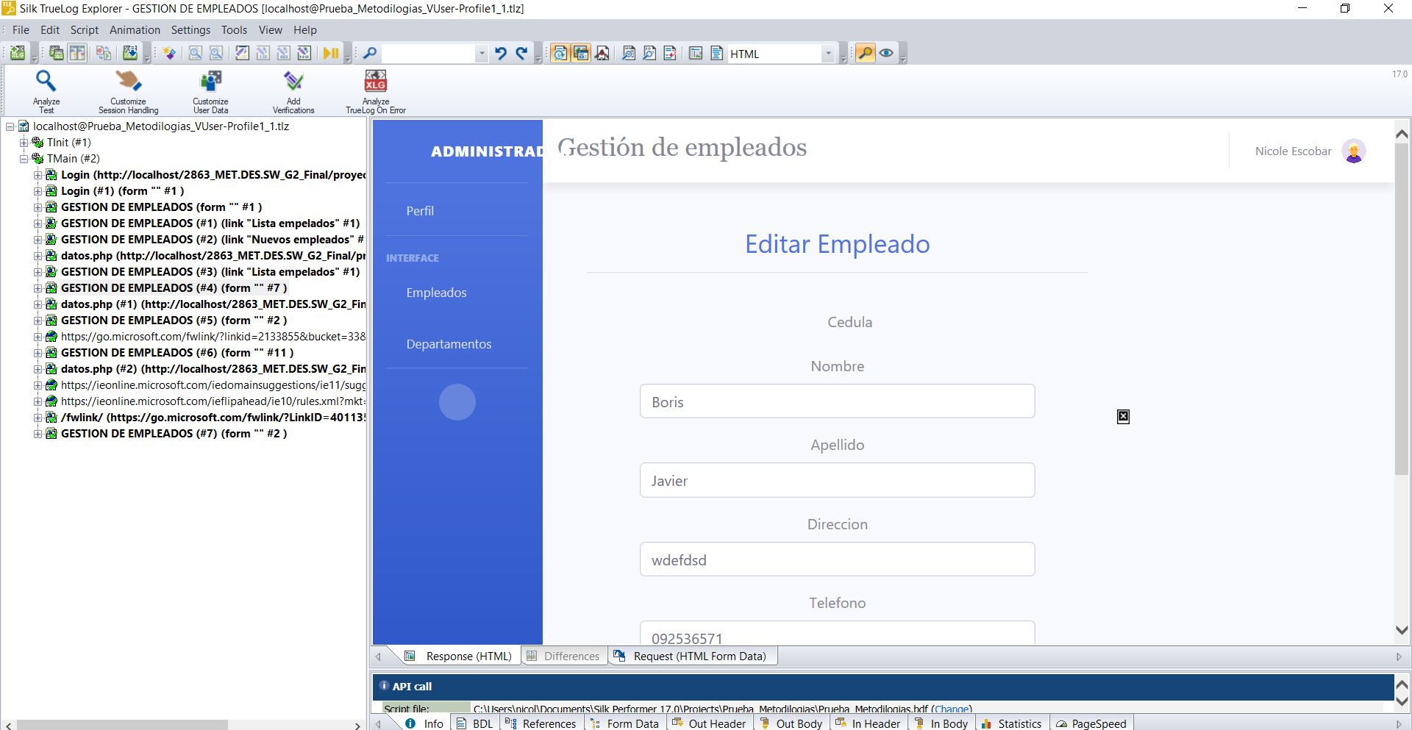

Finalmente se puede verificar que la sección editar empleado funciona correctamente, debido a que en el script proporcionado por silk test se puede visualizar los cambios que se realizaron en esta prueba

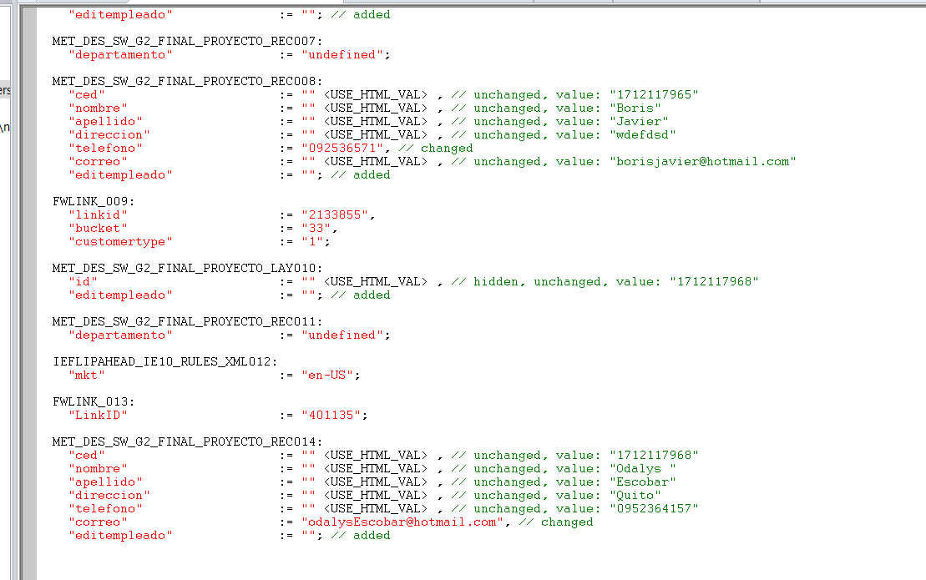

C**ambio**s realizados en la prueba

C**ambio**s realizados en la prueba